Risque d’explosion
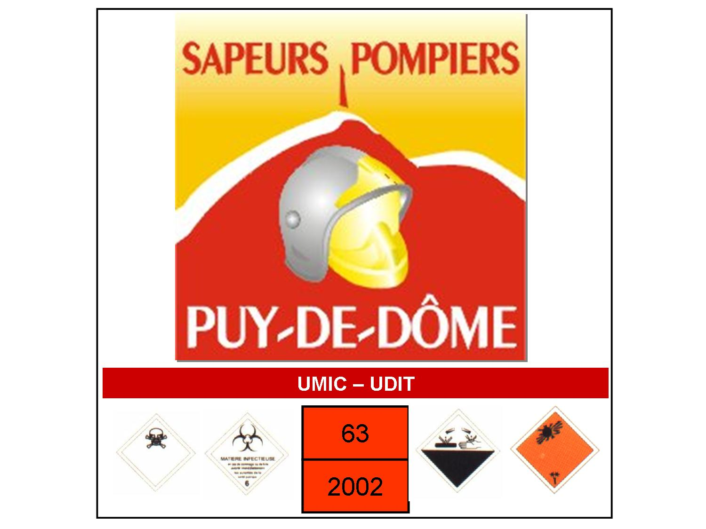

Une explosion peut être créé par :
- la présence d'un gaz qui, mélangé à l'air dans des proportions propres à chacun, forme un mélange susceptible d'exploser sous l'effet de diverses causes : flamme, étincelle, friction, compression... (gaz de ville, acétylène, hydrogène, oxyde de carbone, hydrogène sulfuré, ammoniac, vapeurs de liquides comme les hydrocarbures ou les alcools),
- l'existence de poussières en suspension dans l'air, en proportions variables, susceptibles de propager le feu de façon comparable à une explosion (amidon, coton, sucre, aluminium, blé...),
- la présence de produits explosifs par nature (poudres, nitroglycérine...),
- l'existence de gaz en récipient sous pression, soumis aux phénomènes de l'incendie : température, échauffement et déformation de l'enveloppe, choc... (butane, propane...).

Une explosion est un type de combustion violente qui met en oeuvre des réactions chimiques et des phénomènes dynamiques inhérents aux écoulements de fluide. II se crée une expansion rapide du mélange accompagnée de phénomènes soniques.

•La Déflagration:
–C’est le régime le plus fréquent de l’explosion,
–La zone de flamme se propage par conductibilité thermique et par diffusion de radicaux libres dans la tranche de mélange non encore enflammée.
–La surpression incidente est de l’ordre de la dizaine de bars,
–La vitesse de déflagration, relativement lente, est fonction de la nature du mélange, de sa température initiale, de son degré de turbulence, de sa pression…,
•peut évoluer au cours de l'explosion de quelques centimètres à quelques mètres par seconde, exceptionnellement quelques centaines de mètres par seconde,
•Toujours inférieure à la vitesse du son.

•La Détonnation :

•Elle nécessite un mélange stœchiométrique.
•Initiée par une déflagration ou un phénomène hautement énergétique, on peut la résumer par une accélération de la vitesse de propagation, ne permettant pas l’évacuation par l’arrière, des gaz de combustion ou radicaux libres, créant ainsi une zone de surpression à l’avant de la flamme.
•On observe des vitesses de propagation de 1 à 3 kilomètres/seconde et des surpressions qui sont de véritables ondes de choc, allant de 30 à 1000 bars.
•Souvent, le volume du contenant dans lequel le mélange stœchiométrique évolue, intervient dans l’amorçage d’une détonation.
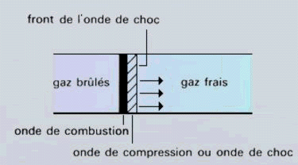

Explosibilité

On dit d’une atmosphère qu’elle est explosible, lorsqu’il y a présence d’un gaz inflammable. Ce mélange n’est pas forcément explosif.
En effet, une atmosphère est explosible lorsque le mélange air/gaz inflammable est inférieur, ou supérieur, à la limite inférieure, ou supérieure, d’explosivité du gaz inflammable concerné.

Explosivité

On dit d’une atmosphère qu’elle est explosive, lorsque le mélange air/gaz inflammable est en proportion convenable pour qu’il y ait une réaction d’oxydation violente.
Cette proportion, où la concentration air/gaz inflammable est convenable, se situe à partir et entre les limites inférieure et supérieure d’explosivité du gaz inflammable concerné.

•Limite inférieure d’explosibilité:
limite en dessous de laquelle la concentration de gaz dans l’air, est trop faible pour qu’il y ait une réaction du mélange en présence d’une énergie d’activation.

•Limite supérieure d’explosibilité:
limite au dessus de laquelle la concentration de gaz dans l’air, est trop importante pour qu’il y ait une réaction du mélange en présence d’une énergie d’activation.

La différence entre limite inférieure/supérieure d’explosibilité et limite inférieure/supérieure d’inflammabilité étant infime, on considère, à notre niveau, que ces deux paramètres sont identiques

Air 0%

Zone 1
Zone 2
Zone 3

Air 100%
Gaz 0%
LIE
LSE
Gaz 100%

•Zone 1: Teneur en gaz insuffisante pour être dangereuse. Atmosphère explosible.
•Zone 2: Mélange explosible ou inflammable. Atmosphère explosive.
•Zone 3: Plus assez d’oxygène pour permettre une combustion du gaz. Atmosphère explosible.

Toute prévention doit s’effectuer avant l’apparition du danger. C’est pourquoi, les teneurs en gaz comprises dans l’air doivent être contrôlées dès l’apparition de traces infimes proches de 0% et la LIE.

Le BLEVE

Traduction :
Boiling Liquid Expanding Vapor Explosion

Définition : c’est une explosion de vapeur consécutive à l’expansion d’un liquide à ébullition ou, si l’on préfère, une vaporisation explosive d’un liquide surchauffé.

•Conditions nécessaires :
Ø Confinement
Ø Pressurisation du réservoir,
Ø Ruine du réservoir,
Ø Produit surchauffé

•Temps d’apparition :
Ø10 à 45 minutes.

•Phénomènes physiques observés :
ØDétente des gaz compressés,
ØVaporisation explosive.

•Effets associés :
ØOnde de surpression

•Effets potentiels associés :
ØBoule de feu,
ØEffets thermiques,
ØNuage toxique,
ØProjection de missiles (80 % à moins de 250 m et distance maximale observée environ 1200 m ).

•Stratégie d’intervention :
ØDés la mise en œuvre du refroidissement la totalité du personnel présent sur le site doit se retirer dans un rayon de 500 mètres minimum.
ØLe refroidissement des structures avoisinantes et en cause doit être effectué avec débit de 10 litres / minutes / M2.

•Caractéristique de la boule de feu
Rmax (m) = 3,24 M 0,325 avec M masse de combustible stocké en kilogrammes

•Durée de combustion de la boule de feu
t (s) = 0,852 M 0,26 avec M masse de combustible stocké en kilogrammes

•Distance en mètre correspondant aux effets létaux (1% mortalité)

dlet = 3,12 M 0,425 avec M masse de combustible stocké en kilogrammes

•Distance en mètre correspondant aux effets irréversibles (blessures significatives)
dbs = 4,71 M 0,405 avec M masse de combustible stocké en kilogrammes

Exercice

•BLEVE de 100 tonnes de GPL.
•Diamètre de la boule de feu, durée ?
•Durée de combustion de la boule de feu ?
•Quelle distance pour un flux de 5 kW/m2 , correspondant aux premiers effets mortels?
•Quelle distance pour un flux de 3 kW/m2 , correspondant aux premiers effets irréversibles sur l’homme?

Solution

•Caractéristique de la boule de feu
Rmax (m) = 3,24 M 0,325 = 3,24 x (10 5 ) 0,325 = 135,07 m soit 136 m.
•Durée de combustion de la boule de feu
t (s) = 0,852 M 0,26 = 0,852 (10 5 ) 0,26 = 17 sec
•Distance en mètre correspondant aux effets létaux (1% mortalité)
dlet = 3,12 M 0,425 = 3,12 (10 5 ) 0,425 = 416,06 m
•Distance en mètre correspondant aux effets irréversibles (blessures significatives)
dbs = 4,71 M 0,405 = 4,71 (10 5 ) 0,405 = 498,91 m

Mécanisme de l’onde de pression

•L’onde de pression est particulièrement qualifiée par sa vitesse de propagation.
•1ère phase = déflagration ou détonation.
•2nd phase = onde de souffle (élévation de la pression, décompression et dépression).

Effet de l’onde de pression

•Méthode de l’équivalent TNT :
•On trouve dans la littérature, essentiellement d’origine militaire, des descriptions de nombreuses observations concernant principalement les effets de la détonation du TNT (trinitrotoluène) sur les individus ou installations.
•1ére étape : estimer la masse de TNT (équivalent TNT),
•2nd étape : à l’aide d’abaque ou de courbes, rechercher la valeur de la surpression en fonction de la distance de la source de danger à un point d’impact donnée.

•Calcul de la masse d’équivalent TNT :
•
a x masse de produit x PC Produit
masse de TNT = -------------------------------------------
PC TNT
a = rendement
Avec PC TNT = 4690 KJ/Kg
(Et PC hydrocarbures = 46 900 KJ/Kg)

(si a = 0.1, masse de TNT = masse d’hydrocarbure)

Les valeurs de a varie en fonction de l’étude statistique
ex: si a= 0.04, on couvre 60 % des cas de l’étude
Si a= 0.1, on couvre 97 % des cas

•Calcul de la distance pour certaines surpressions données :

R = l x 3Ö masse TNT

Avec R = distance recherchée,
Avec l = 10 pour une surpression de 140 mbars soit les premiers effets de mortalités,
Avec l = 22 pour une surpression de 50 mbars soit les premiers dégâts et blessures notables.

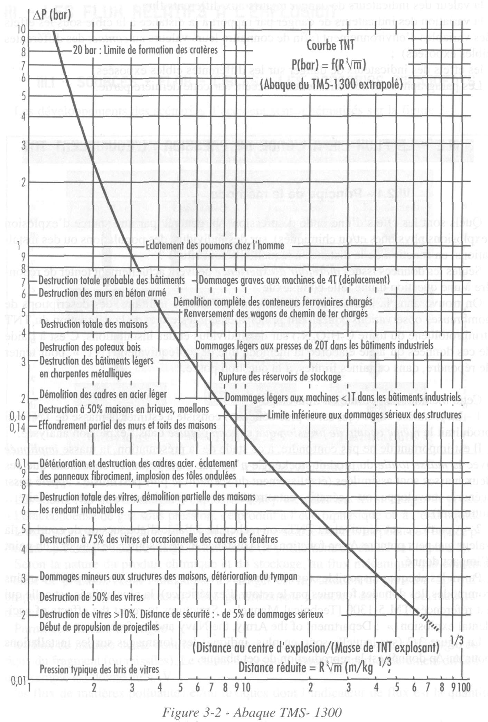

Exercice

•Un camion citerne transportant 33,5 tonnes de nitrate d’ammonium (NH4NO3) est soumis à un feu de flaque dont l’origine est l’écoulement accidentel de gasoil.
•PC NH4NO3 = 1400 KJ/Kg
•Le rendement est de 10%
•Quel est le risque ? Définir la distance pour une surpression de 50 puis de 140 mbars et le risque pour à 50 M ?

Le risque est le BLEVE

masse de TNT = (a x masse d’hydrocarbure x PC Hydrocarbure ) / ( PC TNT )

MASSE TNT = 0,1 x 33 500 x 1400 / 4690
= 1000 kg
distance pour les surpressions de 50 et 140 Mbar :
R = l x 3Ö masse TNT
Pour 50 mbar R = 22 x 3Ö 1000 kg = 220 Mètres
Pour 140 mbar R = 10 x 3Ö 1000 kg = 100 Mètres

Surpression à 50 mètres et risque associé :
R = l x 3Ö masse TNT
l = R / 3Ö 1000 kg = 50 / 10 = 5
abaque = surpression de 0,4 mbar entraîne un retournement de wagon et destruction totale des maisons

Le BLAST

•L’effet de souffle (Blast Injury) représente l’ensemble des lésions engendrée par l’impact sur le corps humain de l’onde de souffle.
•Les organes ne sont pas sensibles à l’identique (creux et pleins).
•La difficulté de son diagnostic doit conduire à une extrême prudence chaque fois que les circonstances d’intervention en rendent la survenue possible, donc pour chaque explosion ayant pu impliquer des intervenants.
•La mise en observation des impliqués avec mise en repos stricte est impérative pour permettre leur prise en charge thérapeutique dès confirmation diagnostique et l’adaptation des traitements lors de l’apparition des premiers symptômes dans les formes graves.

L’UVCE

•Unconfined Vapor Cloud Explosion peut se produire lorsqu’une grande quantité de vapeur est rejetée « en atmosphère non confinée » sans qu’il y ait inflammation spontanée.
•Calcul = méthode équivalent TNT.
•Le régime d’explosion est la déflagration qui peut cependant, en raison de la nature des obstacles interposés, provoquer des effets similaires à ceux d’une détonation.

Le Boil Over

•Ce phénomène se manifeste par la formation soudaine d’une colonne (plusieurs dizaines de mètres) surmontée d’une boule de feu,
•Trois conditions : un stockage d’hydrocarbure lourd dans un réservoir à toit fixe, la présence d’une quantité d’eau au fond du réservoir, un feu de surface de l’hydrocarbure.
•Quatre phases : migration d’une onde de chaleur de la surface vers le fond du réservoir, échauffement de l’eau jusqu’à sa température d’ébullition, déchirure du toit du réservoir sous l’action conjointe de l’incendie et de l’effet piston de l’eau en cours de vaporisation et ébullition soudaine de l’eau par la grande variation de volume

L’explosion de poussières

•Trois conditions : présence d’un produit pulvérulent combustible, présence d’un gaz comburant et présence d’une source d’énergie.
•Pour que cette combustion puisse être qualifiée d’explosion, trois conditions complémentaires sont nécessaires : présence de poussières en suspension, obtention d’un domaine d’explosivité et un confinement suffisant.

Hexagone de l’explosion de poussière
- source d’inflammation,
- domaine d’explosivité
- oxygène
- confinement
- poussières combustibles
- poussières en suspension

